Расскажу на примере своей ситуации: есть шнурок из Китая версия 1.59, PIC18F458. Захотелось попытаться воспользоваться версией софта OP-COM 131223c + 150406b DB 2015 + OcFlash for HQ Clone. Установил софт, обновил прошивку шнурка до версии 1.60, так как данный софт работает со шнурками начиная с версии от 1.60 . Попытался запустить OP-COM 131223c + 150406b DB 2015 + OcFlash for HQ Clone без шнурка - попросила присоединить шнурок, присоединил шнур - программа вообще никаким образом не запускалась. Я решил что нужно попытаться запустить софт подключив шнур к машине, что и сделал. В итоге убитый оп-ком, с невозможностью залить прошивку в него никаким софтом. Есть куча инструкций и устройств которые могут восстановить оп-ком. На али экспрессе это pickit. Я уже собрался его покупать но, благодаря человечку из Украины "kolondrej" я оживил свой оп-ком.   
Нам понадобится : 1. софт - OcflashPRO 2. драйвера FTDI; 3. дамп файл FTDI (будет залит в убитый оп-ком); 4. файлы hex -прошивки шнурка. Итак присоединяем шнур к компьютеру и запускаем OcflashPRO.exe - выглядит так.

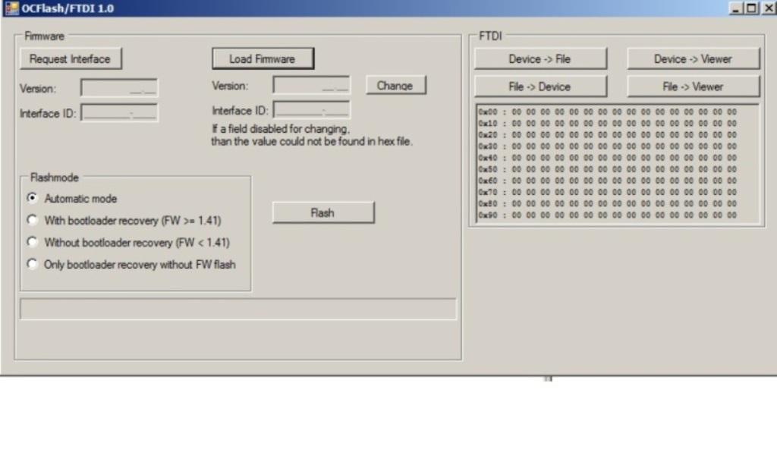

Затем с правой стороны окна , раздел FTDI жмем кнопку File -> Device. Выбираем дамп файл FTDI - FTDI_Dump_1038A12C.ocfd . Он лежит в папке с программой OcflashPRO. Начинается заливка дампа, после чего программа сообщит о успешной заливке и оп-ком определится компьютером. После чего ставим драйвера для оп-кома. И устанавливаем нужную версию прошивки. На этом все. Мне данный способ помог, возможно еще кому-то поможет